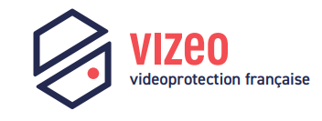
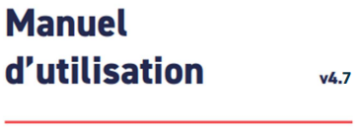

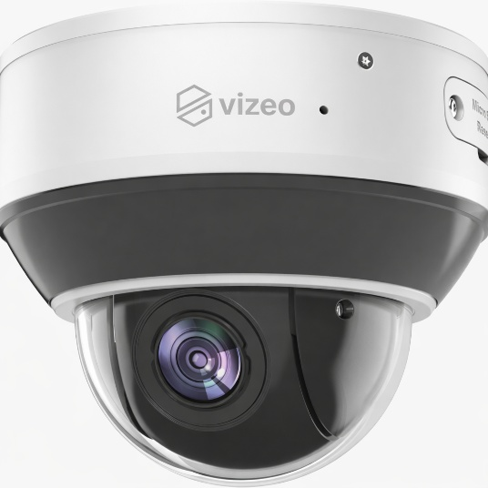
DO405PAP

Caractéristiques principales
- Capteur CMOS à balayage progressif 1/2.7”
- Résolution maximale 5 MP (2880 × 1620) à 25/30 images/s, zoom optique 5x, zoom numérique 16x
- Détection et capture des visages, des personnes et des véhicules
- Détection des attributs des personnes et des véhicules
- Analyses intelligentes : intrusion, détection de mouvement intelligente, franchissement de ligne simple, franchissement de double ligne, stationnement prolongé (loitering), détection de sens interdit, limitation du nombre de personnes dans une zone, détection de périmètre, stationnement illégal, détection de course, détection de chute, détection de bagarre, détection de fumée et de flammes, et comptage de personnes
- Suivi intelligent basé sur une alarme et suivi automatique des personnes ou véhicules
- True WDR (120 dB), 3D DNR, ICR, Defog (anti-brouillard)
- Portée infrarouge intelligente jusqu’à 30 m
- Emplacement pour carte microSD intégré, support jusqu’à 1 To
- Indice de protection IP66

Caméra
Specification
Capteur d’image | CMOS à balayage progressif 1/2.7”
Résolution maximale | 2880(H)×1620(V)
Vitesse d’obturation | 1/5 à 1/20 000 s
Éclairage minimum | Couleur : 0.005 Lux @ (F1.6, AGC activé) Noir & blanc : 0.001 Lux @ (F1.6, AGC activé) 0 Lux avec éclairage activé
Jour / Nuit | Auto (ICR)
Rapport signal / bruit | 52 dB
Objectif
Focale | 2.7 à 13.5 mm, zoom optique 5x
Ouverture maximale | F1.66 à F3.03
Champ de vision (FOV) | Horizontal : 109.2° à 31.0° Vertical : 55.8° à 17.4°
Zoom numérique | 16x
Iris | Auto / Manuel
Mise au point | Auto / Manuel
Distance DORI
Détection | 66 à 203 m
Observation | 26.4 à 81.2 m
Reconnaissance | 13.2 à 40.6 m
Identification | 6.6 à 20.3 m
Le DORI (Detect, Observe, Recognize, Identify) est une norme (EN-62676-4) permettant de définir la capacité d’une personne visionnant la vidéo à distinguer des personnes ou des objets dans une zone surveillée. Les distances indiquées ne tiennent pas compte des fonctions intelligentes.
Éclairage
Type | Infrarouge (IR)
Portée | Jusqu’à 30 m
Contrôle | Auto / Manuel
Longueur d’onde IR | 850 nm
Analyses intelligentes
Détection multi-objets | Détection et capture des visages, personnes et véhicules Détection des attributs humains et véhicules Modes d’affichage multiples : plein écran, cadre 4 coins, mosaïque
Extraction d’attributs | Attributs humains : Genre, âge, lunettes, chapeau, sac, couleur et style du haut, couleur et style du bas, gilet réfléchissant Attributs véhicules : Type, couleur, marque, orientation
Analyses intelligentes | Détection d’intrusion Détection de mouvement intelligente Franchissement de ligne simple Franchissement de double ligne Stationnement prolongé (loitering) Détection de sens interdit Limitation du nombre de personnes dans une zone Détection de périmètre Stationnement illégal Détection de course Détection de chute Détection de bagarre Classification précise des cibles (personne / véhicule)
Détection fumée et flammes | Supportée
Comptage de personnes | Supportée
Vidéo et Audio
Nombre de flux | 3 flux
Résolutions | flux 1: 2880×1620, 2304×1296, 1920×1080, 1280×720  flux 2: D1, VGA, 640×360, CIF, QVGA  flux 3: VGA, CIF, QVGA
Fréquence d’images | Jusqu’à 25/30 ips
Contrôle du débit | CBR/VBR
Débit | flux 1: 200 kbps to 12 Mbps  flux 2: 100 kbps to 6 Mbps  flux 3: 100 kbps to 3 Mbps
Encodage intelligent | Supportée
Région d’intérêt (ROI) | Supportée
Compression audio | G.711 A-law, G.711 μ-law, RAW_PCM
Débit audio | 64 kbps (G.711), 128 kbps (RAW_PCM)
Image
Réglage de l’image | Luminosité, netteté, contraste, saturation ajustables
Modes de scène | Intérieur, extérieur, miroir
Mode d’exposition | Auto, manuel, priorité obturateur, priorité iris
Balance des blancs | Auto, tungstène, fluorescent, lumière du jour, ombre, manuel
Réglage jour/nuit | Auto, jour, nuit, minuterie
Réduction du bruit | 2D/3D DNR
Amélioration d’image | HLC, BLC, Defog, WDR
Large plage dynamique | True WDR (120dB)
Masquage de confidentialité | Jusqu’à 40 zones, couleur configurable
PTZ
Plage de rotation | Pan : 0° à 350° en continu  Tilt : 7° à +90°
Vitesse de rotation | Pan : 0.1° à 60°/s Vitesse preset : 60°/s
Tilt Vitesse | Tilt : 0.1° à 60°/s Vitesse preset : 60°/s
Précision des presets | ≤ 0.5°
Positions prédéfinies (Presets) | 400
Tracks | 6 Tracks
Scans | 12 Scans
Tours | 12 (jusqu’à 32 presets par tour)
Suivi intelligent | Suivi automatique d’objet (personne / véhicule)
Mémoire après coupure de courant | Supportée
Positionnement 3D | Supportée
Affichage du statut PTZ | Supportée
Mouvement automatique (Idle Motion) | Temps réglable (1 à 240 minutes) Possibilité de lancer preset, patrouille, scan ou track.
Événements
Déclencheurs d’alarme | IVS Détection de mouvement Entrée alarme Alarme réseau Alarme disque Changement jour/nuit Détection de son anormal
Actions | Enregistrement alarme Sortie alarme Upload FTP Upload SMTP Capture d’image Suivi automatique Sortie alarme sonore
Réseau
Protocoles | IPv4/IPv6, HTTP/HTTPS, DNS, DDNS, DHCP, PPPoE, RTSP/ RTCP/RTP, TCP/UDP, NTP, ARP, UPnP, FTP, SMTP, QoS, ICMP, IGMP, SMTP, 802.1x, SNMP, Multicast
API | ONVIF (Profile S/T/G/M), SDK, CGI
Flux simultanés max. | 10
Utilisateurs | 32+ utilisateurs  3 niveaux : Administrateur, Opérateur, Utilisateur média
Visualisation Web | <IE11, Chrome, Firefox, Microsoft Edge
Sécurité
Protection OS / Firmware | Firmware chiffré Secure Boot Firmware signé
Authentification utilisateur | Authentification Digest Protection contre attaques brute-force
Authentification réseau | IEEE 802.1X (EAP-TLS)
Communication sécurisée | HTTPS, WSS (WebSocket Secure), SRTP
Contrôle d’accès | Contrôle par adresse IP Déconnexion automatique
Protection des données | Chiffrement des identifiants
Audit | Gestion des journaux : accès, système, événements
Stockage sécurisé | Chiffrement de partition carte SD (AES-256)  Secure Element
Sécurité chaîne d’approvisionnement | SBOM
Interface
Interface réseau | 1 × Ethernet (10/100 Base-T) Connecteur RJ-45
Microphone intégré | Supportée
Audio | 1 entrée / 1 sortie
Alarme | 1 entrée / 1 sortie
Carte SD | Slot microSD intégré Jusqu’à 1 To
Bouton reset | Supportée
Général
Langues | Anglais, chinois, chinois traditionnel, polonais, italien, portugais, espagnol, russe, français, tchèque, hongrois, japonais, coréen Par défaut : anglais
Alimentation | 12 VDC / PoE (802.3af)
Consommation | 12 W max
Température de fonctionnement | -30°C à 60°C
Humidité | < 95 % RH
Indice de protection | IP66
Certifications | CE-EMC  - EN 55032, EN IEC 61000-6-4, EN IEC 61000-3-2, EN 61000-3-3, EN 55035, EN 50130-4  FCC 47 CFR Part 15 Subpart B
Matériau | Corps en alliage d’aluminium Dôme : plastique
Dimensions | Ø117.2 × 99.3 mm
Poids net | Environ 700 g

Dimensions (mm)
